Logo o nome | Macchina CNC per foratura, tornitura e fresatura
 | Le regole di sicurezza e di comportamento più importanti per la nostra azienda
 | 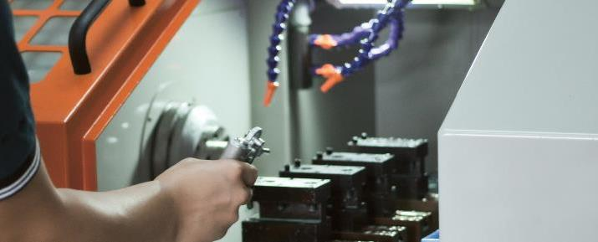
Pericoli principali | - Pericolo causato da proiezione di trucioli, lubrorefrigeranti, caduta o fuoriuscita di pezzi in lavorazione  - Restare impigliati nel mandrino o nei pezzi in lavorazione mentre sono in rotazione  - Schiacciamento delle dita nel dispositivo di bloccaggio o a causa di spostamento degli assi  - Malattie della pelle provocate dal liquido refrigerante usato per bagnare il pezzo in lavorazione  - Pericolo dovuto alla manipolazione non autorizzata dei dispositivi di protezione
Regole di sicurezza  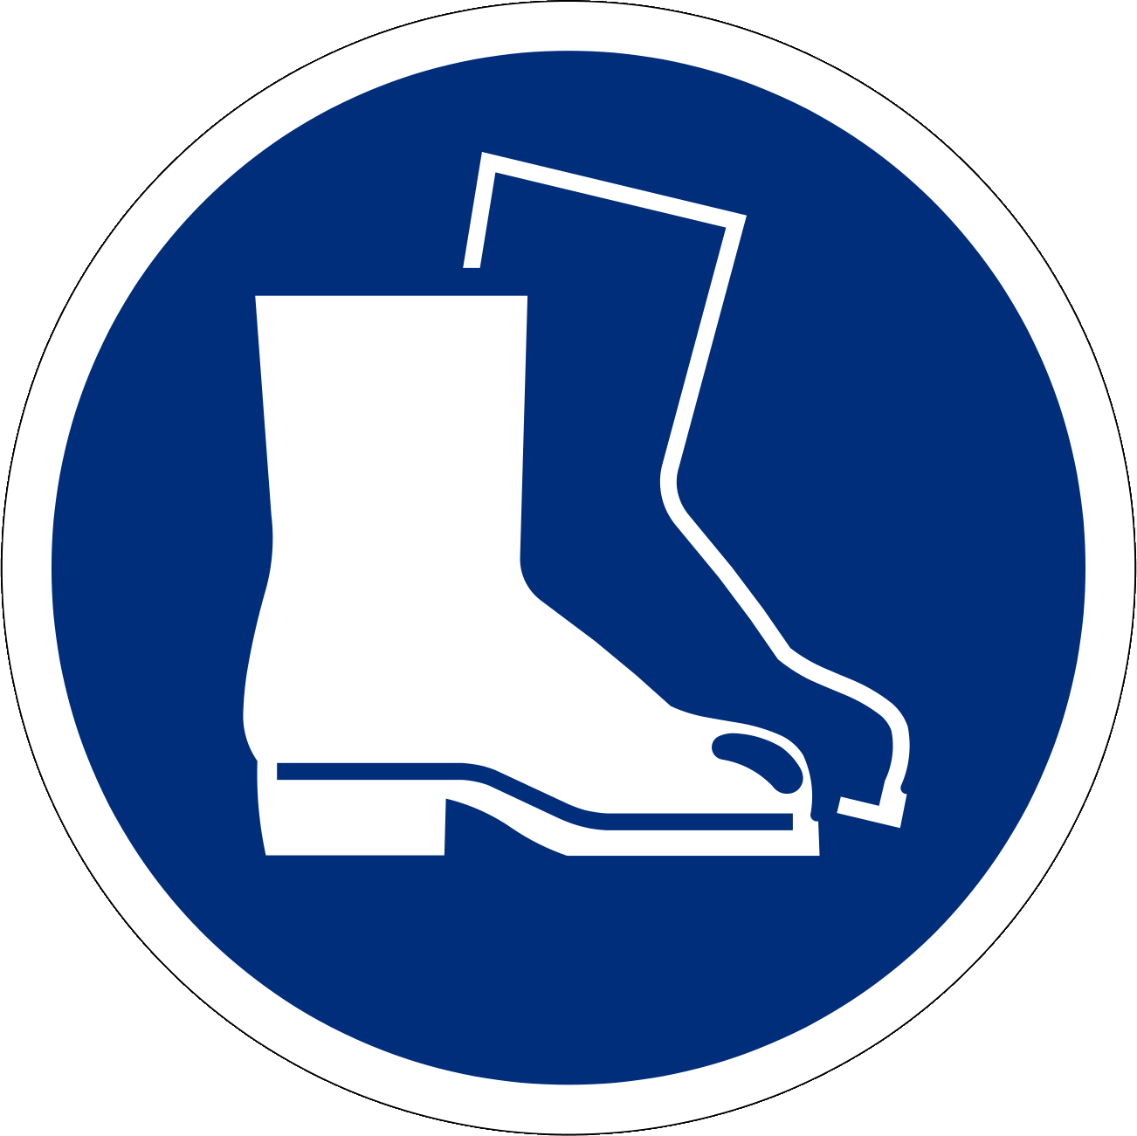  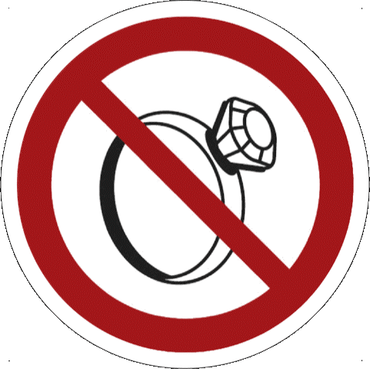 | - Utilizzare centri di lavorazione sicuri, seguendo le istruzioni contenute nel manuale d'uso.  - Solo il personale appositamente istruito può utilizzare le macchine CNC. I giovani di età inferiore ai 18 anni (eccezione: formazione professionale) non sono autorizzati a utilizzarle.  - Mai manipolare i dispositivi di protezione.  - Indossare occhiali di protezione.  - Indossare calzature di protezione.  - Divieto di indossare guanti durante i lavori di messa a punto.  - Non indossare anelli, orologi, braccialetti.  - Indossare indumenti aderenti (soprattutto sulle braccia).  - Utilizzare prodotti di protezione della pelle.  - Non effettuare mai misurazioni, pulizie o riparazioni con la macchina in funzione.
Informazioni | - Manuale d'uso  - Lista di controllo «Centri di lavorazione CNC per foratura, tornitura e fresatura», www.suva.ch/67139.i  - Scheda tematica «Caricatore automatico di barre per torni CNC», www.suva.ch/33051.i
Data di creazione | Versione 1.0 / 26 agosto 2019

